муниципальное дошкольное общеобразовательное автономное учреждение
«детский сад № 12 «журавушка» комбинированного вида г. орска»

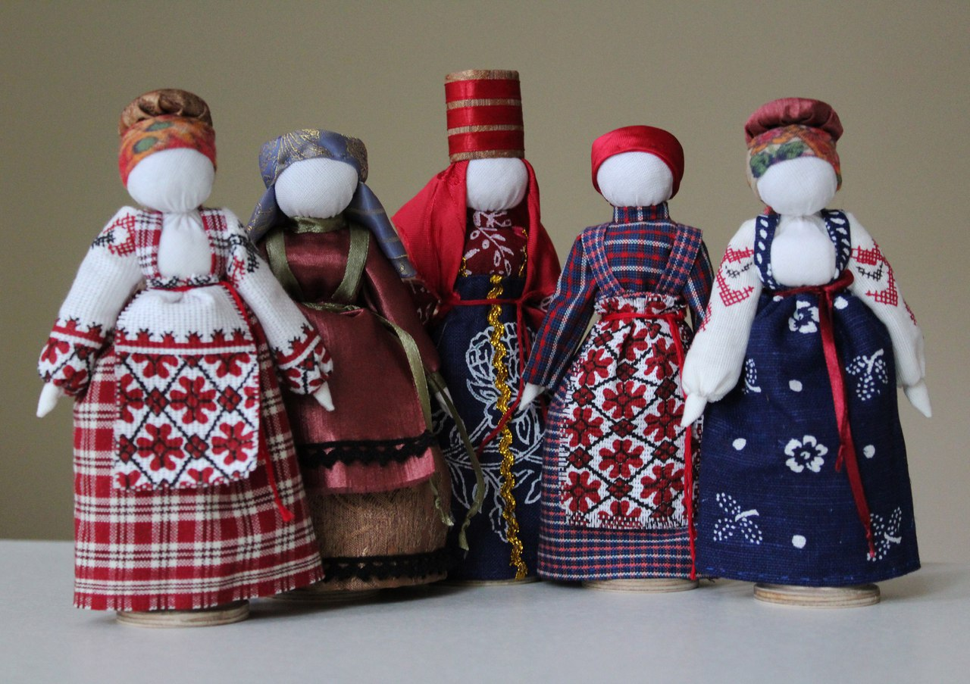

Познавательно- творческий проект
«Народная тряпичная кукла»
для детей 6-7 лет

Подготовил: воспитатель
I квалификационной категории МДОАУ
«Д/с № 12» Абзалилова Д.Р.

Актуальность проекта:
Приобщение детей к истокам народной культуры является актуальной темой в наше современное время. Детям обязательно нужно знать историю своего народа, его традиции, культуру, промыслы, чтобы чувствовать себя частью русского народа, ощутить гордость за свою страну, богатую славными традициями. Сохраняя и передавая следующим поколениям культурные и нравственные ценности русского народа, нужно возвращать в нашу жизнь и жизнь наших детей русскую самодельную куклу. Русская кукла считается одним из самых загадочных символов России. Это не просто детская игрушка, это неотъемлемый атрибут древних обрядов. С незапамятных времён мастерами было освоено искусство изготовления таких кукол, вобравших в себя все культурные традиции и обычаи Руси. Считалось, что куклы, сделанные своими руками из подручных материалов, обладают магическими свойствами. Наши предки верили, что куклы способны отгонять злых духов и приносить счастье в дом.
Почему я выбрала куклу, как средство приобщения детей к народной культуре? Кукла – первая игрушка, поэтому она близка и понятна ребенку. Рукотворная тряпичная кукла – часть народной традиции. Изготавливая ее, ребенок узнает историю своего народа. Кукла не рождается сама, ее создает человек, а самые талантливые творцы кукол – дети. Через кукольный мир они входят в жизнь и постигают ее закономерности. Кукла – зримый посредник между миром детства и миром взрослых.
Занятия с детьми народной куклой помогают просто и ненавязчиво рассказать о самом главном – о красоте и многообразии этого мира, его истории. Такие занятия учат ребенка слышать, видеть, чувствовать, понимать и фантазировать. Вместе с тем, в процессе занятий формируются усидчивость, целеустремленность, способность доводить начатое дело до конца, развивается мелкая моторика – все эти качества и навыки пригодятся ребенку для успешной учебы в школе.
Проблема проекта: Современные дети в основном играют плассмасовыми игрушками фабричного производства и мало представляют себе, в какие куклы играли наши предки, какую славную историю имеет русская народная тряпичная кукла. У детей недостаточно сформированы представления о тряпичной кукле, нет навыков изготовления тряпичной куклы, нет материалов для ознакомления, изготовления и обыгрывания тряпичной куклы.
Родители имеют недостаточно знаний о русской народной тряпичной кукле, истории её возникновения, технологии её изготовления, что ведет к потери культурно-исторических ценностей русского народа.
Цель: Приобщение детей к истокам русской народной культуры, через ознакомление с народной куклой.
Задачи:
Обучающая:
1.Познакомить с историей возникновения кукол, способами их использования;
2. Познакомить с техникой изготовления народной тряпичной куклы;
3.Учить изготавливать тряпичных народных кукол самостоятельно и с помощью воспитателя.
Развивающая:
1. Развивать и обогащать знания о куклах, их разновидностях, способах изготовления, материалах, используемых для их изготовления.
Воспитательная:
1. Воспитывать интерес к народной тряпичной кукле и бережное отношение к культуре своего народа;
2. Воспитывать интерес и любовь творчеству, народным играм, народной музыке.
3. Вовлечь родителей в творческую и продуктивную деятельность.
Участники проекта: дети 6-7 лет, воспитатель, родители, музыкальный руководитель.
Тип проекта: Познавательно- творческий, среднесрочный.
Сроки реализации проекта: 2 недели
Продукт проектной деятельности: мини-музей народной куклы, ОД «В музее народной куклы».
Формы реализации проекта: беседа, информация для родителей, мультимедиа, игры.
Методы проекта: практический, познавательный, наглядный, словесный, опрос.
Предполагаемый результат:
Для детей
1. У детей сформированы знания о русской народной кукле, материалах, необходимых для ее изготовления.
2. Для детей созданы необходимые условия для ознакомления с тряпичной куклой:
-подборка иллюстраций и фотографий;
-альбом с описанием разных видов тряпичных кукол;
-выставка мини-музея «Куклы на все времена».
3. Продолжено воспитание в детях любви и уважения к народным традициям и прошлому русского народа.
4. Развито умение детей самостоятельно создавать тряпичную куклу.
Для педагогов:
1.Повышение уровня компетентности в рамках выбранной темы;
2. Распространение педагогического опыта на открытых мероприятиях города, и района, в публикациях педагогических журналов.
Для родителей:
1. Вовлечение родителей в познавательно – творческую деятельность, в образовательный процесс ДОУ.
Работа с родителями:
- Мастер-классы по изготовлению народных тряпичных кукол.
Подготовительный этап | Основной этап | Заключительный этап
- Изучение сайтов и литературы, содержащей материал по теме проекта с образцами изготовления народных кукол;  - составление памяток, консультаций, рекомендаций;  - постановка цели и задач проекта;  - выявление знаний детей о тряпичной кукле;  - анкетирование родителей, «Какими игрушками играет ваш ребёнок дома?»;  - подбор литературы для работы с детьми;  - выбор основных мероприятий;  - подбор наглядного материала;  -создание дидактических игр;  -создание эстетической обстановки атмосферы национального быта – русский уголок;  -создание уголка сказки, ряжений, уголка мастерилки. | - Беседы, наблюдения, занятия с детьми по теме проекта;  - просмотр презентации «Народная тряпичная кукла».  - изготовление народных кукол.  Чтение художественной литературы;  - народная сказка «Василиса Прекрасная»  или матушка кукла;  - сказка «Крупеничка»;  - сказка «Десятиручка»;  - норвежская сказка «Куколка в траве»;  - стихи о куклах авторы Г. Заславская, Л. Рубальская, В. Берестов;  - потешки, поговорки, загадки.  Дидактические игры, направленные на закрепление полученных знаний развития творчества и воображения;  - «Составь картинку»;  - «Кто ты куколка моя?»;  - «Узнай по описанию»;  - «Узнай элемент узора»;  - «Закончи узор»;  - «Народные промыслы»;  - «Что из чего».  Пальчиковые игры:  - «Наперсток»;  - «Не плачь куколка моя»;  - «Катины куклы».  Хороводные игры:  - «Платок»;  - «Приехала купаленка».  Рассматривание книг, иллюстраций, альбомов с народными куклами.  Составление описательных рассказов «Моя любимая кукла».  Слушание произведения П.И. Чайковского «Новая кукла».  Разучивание русских народных песен, песен-закличек, песен-игр, хороводов, колыбельных, игра на народных инструментах. | -Мастер-класс  для родителей  «Кукла кубышка»;  - создание мини-музея «Народная  тряпичная кукла».
Цель: Приобщение родителей в организацию совместной деятельности с детьми.
Результатом проекта стали куклы – обереги и игровые куклы, сделанные своими руками и презентация.
Этапы реализации проекта
Мониторинг для детей
Выяснить интересы и потребности детей по данной теме:
1. Знаешь ли ты, что такое кукла?
2. Есть ли дома тряпичная кукла?
3. Какие народные тряпичные куклы есть у тебя дома?
4. Знаешь ли ты, когда и зачем была придумана народная кукла?
5. Любишь игрушки, сделанные своими руками?
6. Что нужно для изготовления народной куклы?
7. Умеешь ли ты делать тряпичную куклу?
8. Хочешь научиться делать тряпичную куклу?
План работы
Дни недели | Основной этап | Участники | Ответстве-нный
Пн | 1-я половина дня  1)Беседа «История возникновения куклы».  2)Рисование «Моя народная тряпичная кукла».  2-я половина дня  1) Чтение сказки «Василиса Прекрасная».  2) Хороводная игра «Платок». | Дети, воспитатель | Воспитатель
Вт | 1-я половина дня  1)Беседа «Виды кукол»  2) Дидактическая игра «Кто ты куколка моя»  2-я половина дня  1)Чтение норвежской сказки «Куколка в траве».  2)Пальчиковая гимнастика «Напёрсток». | Дети, воспитатель
Ср | 1-я половина дня  1)Беседа «Русская народная кукла»  2) Лепка «Сарафан для куклы»  2-я половина дня  1)Сюжетно – ролевая игра «Дочки матери»  2)Дидактическая игра «Узнай по описанию» | Дети, воспитатель
Чт | 1-я половина дня  1)Беседа «Знакомство с тряпичной куклой».  2) Просмотр иллюстраций и схем изготовления народной куклы.  2-я половина дня  1) Конструирование с детьми «Кукла закрутка».  2) Хороводная игра «Приехала купаленка». | Дети, воспитатель
Пт | 1-я половина дня  1)Просмотр презентации «Русская народная кукла».  2) Чтение сказки «Крупеничка».  2-я половина дня  1)Чтение сказки «Матушкина куколка».  2) Пальчиковая гимнастика «Не плач куколка моя». | Дети, воспитатель
Пн | 1-я половина дня  1)Беседа «Моя любимая игрушка».  2) Рисование «Моя обереговая кукла»  2-я половина дня  1) Чтение сказки «Десятиручка»  2) Дидактическая игра «Закончи узор». | Дети, воспитатель
Вт | 1-я половина дня  Просмотр мультфильма «Василиса прекрасная»  2-я половина дня  1)Конструирование куклы «Зайчик на пальчик». | Дети, воспитатель родители
Ср | 1-я половина дня  1)Дидактическая игра «Народные промыслы»  2)Чтение стихов, потешек, загадок о куклах.  2-я половина дня  1)Сюжетно-ролевая игра «Мастерская кукол».
Чт | 1-я половина дня  1)Игры инсценировки с куклой (укладывание спать, кормление).  2) Составление описательных рассказов «Моя любимая куколка».  2-я половина дня  1)Мастер - класс для родителей с детьми по изготовлению куклы «Кукла кубышка». | Дети, воспитатель родители
Пт | Завершение проекта:  - создание в группе мини-музея «Куклы на все времена»;  ОД «В музее народной куклы» | Дети, воспитатель
Мини-музей «Куклы на все времена»
Создание мини-музеев в ДОУ актуально в настоящее время, поскольку расширяет кругозор детей, дает возможность обогатить знания дошкольников об окружающем мире. Это также обогащает предметно-развивающую среду новыми формами работы с детьми и их родителями. У дошкольников формируются:
- представления о музее;
- проектно-исследовательские умения и навыки;
- умение самостоятельно анализировать и систематизировать полученные знания;
- активная жизненная позиция.
У детей развивается воображение, творческое и логическое мышление, а также происходит вовлечение родителей (семей воспитанников) в жизнь детского сада.
Музей тряпичных кукол помогает знакомить детей с народными традициями. Русская тряпичная кукла считается одним из самых загадочных символов России. Это не обычная детская игрушка, это неотъемлемый атрибут древних обрядов. С незапамятных времен мастера освоили искусство изготовления таких кукол, вобравших в себя культурные традиции и обычаи Руси. Считалось, что куклы, сделанные своими руками из подручных материалов, обладают магическими свойствами. Наши предки верили, что куклы способны отгонять злых духов и приносить счастье в дом. Наверное, поэтому эти куколки, довольно, часто носились как талисманы. На примере народной игрушки можно расширить знания детей о традициях использования кукол, повысить интерес к изготовлению разнообразных кукол и использованию их в детской деятельности, воспитывать бережное отношение к культуре своего народа.
Не будем забывать, что русская народная кукла – это часть истории. Ее почитают, по сей день, невзирая на технологический прогресс. Человек нуждается в постоянной поддержке и одобрении, и он часто все это может найти в кукле, которую ему сделала и подарила мама или бабушка. Сделанная своими руками текстильная кукла станет проводником в мир детства и помощником на протяжении всей жизни.
Завершение проекта
-Презентация проекта.
Список литературы
Методическая литература
1.Н Рыжова, Л. Логинова «Мини-музей в детском саду» Линка-Пресс; Москва, 2008 г.
2. И. Лыкова «Я леплю свою игрушку»
3. Бударина, Т. А. Знакомство детей с русским народным творчеством [Текст] : методическое пособие для педагогов дошкольных образовательных учреждений/ Л. С. Куприна, О. А. Маркеева, О. Н. Корепанова / – СПб. : «Детство-Пресс», 1999. – 384 с.
4. Косарева, В. Н. Народная культура и традиции [Текст] : занятия с детьми 3 -7 лет/
5. Е. Берстенёва, Н. Догаева «Кукольный сундучок» Традиционная народная кукла своими руками.: Москва
Детская литература
6. Я познаю мир. Игрушки: Детская энциклопедия. /Сост. Н. Г. Юрина. - М. : АСТ, 1998. – С. 492
7. Русские народные сказки «Василиса Прекрасная», «Крупеничка», «Десятиручка»
стихи и загадки.
Электронные (интернет) ресурсы:
8. Тряпичные куклы: www.rukukla.ru

9. Тряпичные куклы: www.krupenichka.ru

10. Тряпичная народная кукла: www.kukla-dusha.net

11. Славянская кукла: www.slavakukla.ru

12. Народная кукла: www.vedjena.gallery.ru.

13. Русские обрядовые куклы: www.club.osinka.ru.

14. Ручная Работа: www.handmade.idvz.ru

15. Славянская доктрина : www.mirtesen.ru

16. Славянские куклы: www.liveinternet.ru

